Tuần 1 KẾ HOẠCH BÀI DẠY
Môn: Âm nhạc
Chủ đề 1: Quê hương – 4 tiết
Bài : Hát: Ngày mùa vui ( tiết 1 )
Vận dụng - Sáng tạo: Vỗ tay theo cặp đệm cho bài hát Ngày mùa vui.

I. YÊU CẦU CẦN ĐẠT:
Sau bài học giúp học sinh hình thành các năng lực và phẩm chất sau đây:
1.Năng lực đặc thù:
- Hát chuẩn xác giai điệu, thuộc lơi bài hát Ngày mùa vui, hát đúng sắc thái bài hát.
- Hình thành cho học sinh một số kỹ năng hát ( hát rõ lời, đồng đều ,lấy hơi)
- Biết hát kết hợp các hình thức gõ đệm theo phách, theo cặp.
- Có kĩ năng ca hát cơ bản, hát hòa giọng với tập thể.
2. Năng lực chung
- Biết thể hiện bài hát Ngày mùa vui với giọng hát tự nhiên, tư thế phù hợp. Hát hòa giọng với nhạc đệm và có biểu cảm bài hát. Biểu diễn các tiết mục âm nhạc với hình thức phù hợp.
- Biết chuẩn bị đồ dùng học tập, biết hợp tác, chia sẻ hiểu biết âm nhạc với bạn và giải quyết các nhiệm vụ được giao.
- Biết nhận xét đánh giá kỹ năng thể hiện âm nhạc của mình và của bạn.
3. Phẩm chất
- Góp phần giáo dục các em thêm gắn bó với thiên nhiên, loài vật
- Giáo dục lòng yêu quê hương đất nước, yêu lao động sản xuất, biết ơn người nông dân đã một nắng hai sương làm ra hạt gạo để nuôi sống con người.
II. ĐỒ DÙNG DẠY HỌC:
1. Phương pháp và kĩ thuật dạy học
- Phương pháp:quan sát, hỏi – đáp, rèn luyện theo mẫu, thảo luận nhóm, trò chơi.
- Kĩ thuật: đặt câu hỏi, chia nhóm, vận động
2. Phương tiện và công cụ dạy học
- Giáo viên: Băng đĩa nhạc, loa đài, một số nhạc cụ gõ.
- Học sinh: Thanh phách, trống nhỏ
III. CÁC HOẠT ĐỘNG DẠY HỌC CHỦ YẾU
Hoạt động của Giáo viên | Hoạt động của Học sinh
1. Hoạt động Mở đầu : Khởi động  1.1.Ổn định  1.2. Dạy bài mới  - Hỏi cảm xúc khi HS lên lớp 2  - Lớp khởi động bài Aram - sam- sam.  (Theo video đã chuẩn bị)  Giới thiệu bài: Ngày mùa vui –Vận dụng sáng tạo:Vỗ tay theo cặp đệm cho bài hát Ngày mùa vui ( tiết 1 )  2. Hoạt động Hình thành kiến thức mới: Khám phá: Hát: Ngày mùa vui  - GV giới thiệu ngắn gọn về tên bài hát Ngày mùa vui, dân ca Thái, lời mới: Hoàng Lân và nội dung của bài hát.  - GV cho HS nghe bài hát mẫu qua băng đĩa hoặc hát cho HS nghe.  - GV hướng dẫn HS đồng thanh đọc lời ca  - Đọc lời ca theo tiết tấu.  + Câu 1: Ngoài đồng/ lúa chín thơm/ con chim/ hót trong vườn/.  + Câu 2: Nô nức trên đường vui thay/ bõ/ công bao ngày mong chờ/.  + Câu 3: Hội mùa rộn ràng quê hương/ ấm /no chan hòa yêu thương/.  + Câu 4: Ngày mùa rộn ràng nơi nơi/ có/ đâu vui nào vui hơn/.  - GV cho HS khởi động giọng hát.  - GV đàn và hát mẫu từng câu một vài lần.  - Dạy hát nối tiếp các câu hát( theo lối móc xích).  Chú ý: Hát chuẩn các tiếng có luyến “ bõ, ấm, có”  - GV sửa chỗ HS hát sai (nếu có).  - GV cho HS hát cả bài kết hợp gõ đệm hoặc vỗ tay theo phách. GV hướng dẫn HS tập cách lấy hơi, thể hiện tình cảm vui tươi.  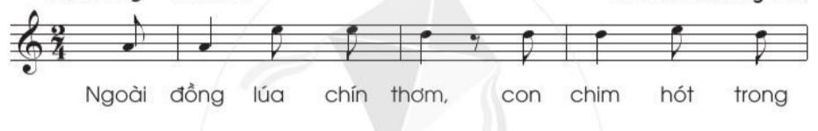    - GV mở nhạc đệm karaoke.  - GV hướng dẫn HS tập trình bày bài hát theo nhóm, tổ hoặc cá nhân.  - GV giáo dục thái độ và phẩm chất cho HS về lòng yêu quê hương đất nước, yêu lao động sản xuất, biết ơn người nông dân đã một nắng hai sương làm ra hạt gạo để nuôi sống con người.  - GV tuyên dương và nhận xét, khuyến khích HS.  Thư giãn  3. Hoạt động Luyện tập, thực hành.  Vỗ tay theo cặp đệm cho bài hát  - GV làm mẫu: Mời 1 HS đứng đối diện; đếm 1-2-3-4 nhịp nhàng.  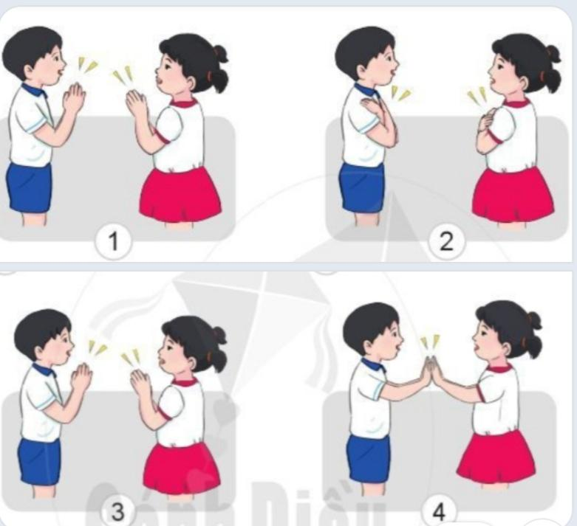  1. Vỗ 2 tay vào nhau  2. Vỗ 2 tay vắt chéo lên vai mình  3. Vỗ 2 tay vào nhau  4. Vỗ 2 tay vào tay của người đối diện.  - GV hướng dẫn HS luyện tập theo cặp từ chậm đến nhanh dần.  4. Hoạt động Vận dụng, trải nghiệm  - GV hướng dẫn HS vừa hát vừa vỗ tay theo cặp ứng dụng vào bài Ngày mùa vui.  - GV mời một vài cặp HS xung phong trình bày.  - Hướng dẫn HS hát ứng dụng vỗ tay theo cặp đệm vào bài hát Ngày mùa vui theo nhịp  Ngoài đồng lúa chín thơm, con chim hót trong vườn  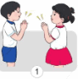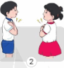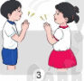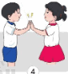  - GV hướng dẫn HS luyện tập theo tổ, nhóm, cá nhân  * Hoạt động nối tiếp ( Củng cố, dặn dò )  - GV chốt lại mục tiêu của tiết học, khen ngợi các em có ý thức tập luyện, hát hay, đọc nhạc tốt, sáng tạo. Động viên những em còn rụt rè, chưa mạnh dạn cần cố gắng hơn.  - Dặn các em về nhà xem lại các nội dung đã học, tập hát lời 2 bài hát và tìm một số động tác phụ họa cho bài Ngày mùa vui. | Hát  - Nêu cảm xúc của mình.  - Cả lớp đứng dậy khởi động theo nhạc.  - HS lắng nghe  - HS nghe, biểu lộ cảm xúc  - HSCHT đọc lời ca  - HS đọc theo tiết tấu  - HS khởi động giọng.  - HS tập hát theo hướng dẫn của GV. Hát đúng những tiếng có luyến.  - HS tập hát  - HS hát theo nhạc đệm.  - Các nhóm, tổ, cá nhân trình bày.  - HS nghe, hiểu.  - HS nghe  - 1 HSHTT lên làm mẫu cùng GV  - Cả lớp quan sát.  - Luyện tập theo cặp.  - Các cặp thực hiện vỗ tay và hát.  - Các cặp xung phong  - Cả lớp ứng dụng hát vỗ tay đệm theo phách.  - Tổ nhóm, cá nhân thực hiện  - HS thực hiện  .  - HS nghe, ghi nhớ

IV. ĐIỀU CHỈNH SAU BÀI DẠY:………………………………………………
...................................................................................................................................

Tuần 2 KẾ HOẠCH BÀI DẠY
Môn: Âm nhạc
Chủ đề 1: Quê hương – 4 tiết
Bài : Ôn tập bài hát: Ngày mùa vui ( tiết 2 )
Nghe nhạc: Đi học

I. YÊU CẦU CẦN ĐẠT:
Sau bài học giúp học sinh hình thành các năng lực và phẩm chất sau đây:
1.Năng lực đặc thù:
- Hát đúng cao độ, trường độ bài hát Ngày mùa vui. Hát rõ lời ca và thuộc lời, biết hát đối đáp và vận động đơn giản.
- Nghe và vận động cơ thể phù hợp với nhịp điệu bài hát Đi học.
- Chăm chú nghe và thể hiện cảm xúc khi nghe, nhớ tên bài hát được nghe.
2. Năng lực chung
- Biết thể hiện bài hát Ngày mùa vui với giọng hát tự nhiên, tư thế phù hợp. Hát hòa giọng với nhạc đệm và có biểu cảm bài hát. Biểu diễn các tiết mục âm nhạc với hình thức phù hợp.
- Biết chuẩn bị đồ dùng học tập, biết hợp tác, chia sẻ hiểu biết âm nhạc với bạn và giải quyết các nhiệm vụ được giao.
- Biết nhận xét đánh giá kỹ năng thể hiện âm nhạc của mình và của bạn.
3. Phẩm chất
- Bồi dưỡng đức tính chăm chỉ trong rèn luyện kĩ năng ca hát cho học sinh để hoàn thành các nhiệm vụ học tập.
- Giáo dục học sinh biết đoàn kết, vui vẻ, hòa đồng với bạn. Tự tin trong các hoạt động sinh hoạt tập thể.
- Yêu quê hương đất nước
II. ĐỒ DÙNG DẠY HỌC:
1. Phương pháp và kĩ thuật dạy học
- Phương pháp:quan sát, hỏi – đáp, rèn luyện theo mẫu, thảo luận nhóm, trò chơi.
- Kĩ thuật: đặt câu hỏi, chia nhóm, vận động.
2. Phương tiện và công cụ dạy học
- Giáo viên: Băng đĩa nhạc, loa đài, một số nhạc cụ gõ.
- Học sinh: SGK
III. CÁC HOẠT ĐỘNG DẠY HỌC CHỦ YẾU
Hoạt động của Giáo viên | Hoạt động của Học sinh
1. Hoạt động Mở đầu : Khởi động  1.1.Ổn định  - Cho HS hát vận động. hát gõ đệm theo nhạc bài Ngày mùa vui  1.2. Dạy bài mới  Giới thiệu bài: Ôn tập bài hát Ngày mùa vui –Nghe nhạc: Đi học ( tiết 2 )  2. Hoạt động Hình thành kiến thức mới: Khám phá * Ôn tập bài hát: Ngày mùa vui  - GV cho HS nghe lại bài hát kết hợp vỗ tay nhịp nhàng.  - GV cho HS hát cùng nhạc đệm 1-2 lần, tập lấy hơi và thể hiện sắc thái. Nhắc HS lấy hơi đúng chỗ, thể hiện rõ tính chất rộn ràng, vui tươi của bài hát.  + GV hướng dẫn HS tập hát đối đáp.  Người hát Câu hát  HS nữ Ngoài đồng lúa chín …. trong vườn.  HS nam Nô nức trên đường….. mong chờ.  HS nữ Hội mùa rộn ràng ….. yêu thương.  HS nam Ngày mùa rộn ràng …. vui hơn.  - GV cho HS chơi trò chơi hỏi - đáp theo nhóm, tổ, các hình thức khác nhau.  - GV nhận xét, sửa sai ( nếu có).  Thư giãn  3. Hoạt động Luyện tập, thực hành.  - GV hướng dẫn HS hát kết hợp vận động.  Câu hát Động tác  Câu 1 2 tay mở từ trong ra ngoài rồi khum trước miệng như chim hót.  Câu 2 2 tay đưa lên cao đồng thời đưa sang 2 bên, chân nhún nhẹ nhàng.  Câu 3 2 tay để ngang hông bên trái vuốt nhẹ 2 lần, sau đó tay phải vươn qua đầu, tay trái giữ nguyên.  Câu 4 2 tay để ngang hông bên phải vuốt nhẹ 2 lần, sau đó tay trái vươn qua đầu, tay phải giữ nguyên.  - GV gọi một vài học sinh có năng khiếu trình bày lại  - Luyện theo dãy, nhóm  - GV mời một vài nhóm lên trình bày  - Khuyến khích HS sáng tạo những động tác phù hợp 4. Hoạt động Vận dụng, trải nghiệm  - GV giới thiệu: Bài hát Đi học nhạc Bùi Đình Thảo, lời thơ Minh Chính - Bùi Đình Thảo.  - GV cho HS nghe lần thứ nhất rồi hỏi các em cảm nhận về bài hát  + Bài hát vui tươi hay tha thiết?  + Tốc độ bài hát nhanh hay chậm?  + Người hát là trẻ em hay người lớn?  + Giọng hát là nam hay nữ?  + Hình thức hát là đơn ca hay tốp ca?  - GV cho HS nghe nhạc kết hợp với gõ đệm, vận động cơ thể phù hợp với nhịp điệu ( có thể gõ đệm theo các kiểu nhịp- phách- tiết tấu)  - GV đàn và hát lại 1 câu khoảng 2 - 3 lần yêu cầu HS nhận biết và nhớ được để hát lại câu đó.  - GV có thể thực hiện câu hát khác.  * Hoạt động nối tiếp ( Củng cố, dặn dò )  - GV chốt lại mục tiêu của tiết học, khen ngợi các em có ý thức tập luyện, hát hay, vận động tốt. Động viên những em còn rụt rè, chưa mạnh dạn cần cố gắng hơn.  - Giáo dục thái độ và phẩm chất cho HS về tình yêu quê hương, yêu Tổ quốc thông qua những hành động cụ thể như: chăm chỉ học tập, bảo vệ môi trường, bảo vệ các con vật có ích...  - Dặn các em về nhà xem lại các nội dung đã học. | -Hát  - HS lắng nghe  - HS nghe, biểu lộ cảm xúc  - HSCHT đọc lời ca  - HS đọc theo tiết tấu  - HS theo dõi GV làm mẫu, thực hiện theo HD  - HS thực hiện  - HS luyện tập  - HSHTT sáng tạo thể hiện động tác của mình.  - HS nghe, ghi nhớ  - HS nghe, cảm nhận và trả lời câu hỏi.  - HS nghe nhạc kết hợp gõ đệm, vận động cơ thể phù hợp với nhịp điệu.  - HS nghe và trình bày lại câu hát.  - HS thực hiện.  - HS nghe, ghi nhớ

IV. ĐIỀU CHỈNH SAU BÀI DẠY:………………………………………………
...................................................................................................................................

Tuần 3 KẾ HOẠCH BÀI DẠY
Môn: Âm nhạc
Chủ đề 1: Quê hương – 4 tiết
Bài : Đọc nhạc ( tiết 3 )
Thường thức âm nhạc: Tìm hiểu nhạc cụ sáo trúc
I. YÊU CẦU CẦN ĐẠT:
Sau bài học giúp học sinh hình thành các năng lực và phẩm chất sau đây:
1.Năng lực đặc thù:
- Nhớ lại tên 3 nốt nhạc Đô- Rê- Mi đã học ở lớp 1
- Đọc nhạc đúng tên nốt, đúng cao độ, nét nhạc với nốt Đô- Rê- Mi theo ký hiệu bàn tay
- Nhận biết được hình dáng của Sáo Trúc.
2. Năng lực chung
- Nghe và cảm nhận được âm thanh của Sáo trúc.
- Hình thành năng lực cảm thụ âm nhạc.
- Biết chuẩn bị đồ dùng học tập, biết hợp tác, chia sẻ hiểu biết âm nhạc với bạn và giải quyết các nhiệm vụ được giao.
- Biết nhận xét đánh giá kỹ năng thể hiện âm nhạc của mình và của bạn.
3. Phẩm chất
- Góp phần giáo dục các em thêm gắn bó với thiên nhiên, loài vật. Biết bảo tồn, phát huy và gìn giữ bản sắc văn hóa dân tộc qua các bài hát dân ca và các nhạc cụ dân tộc.
II. ĐỒ DÙNG DẠY HỌC:
1. Phương pháp và kĩ thuật dạy học
- Phương pháp:quan sát, hỏi – đáp, rèn luyện theo mẫu, thảo luận nhóm, trò chơi.
- Kĩ thuật: đặt câu hỏi, chia nhóm, vận động.
2. Phương tiện và công cụ dạy học
- Giáo viên: Băng đĩa nhạc, loa đài, một số nhạc cụ gõ.
- Học sinh: SGK
III. CÁC HOẠT ĐỘNG DẠY HỌC CHỦ YẾU
Hoạt động của Giáo viên | Hoạt động của Học sinh
1. Hoạt động Mở đầu : Khởi động  1.1.Ổn định  - Tổ chức trò chơi: Cây cao - bóng thấp.  HD: Khi nghe tiếng “cây cao” thì các em đứng lên. Khi nghe tiếng “bóng thấp” thì các em ngồi xuống.  Hoặc: Nghe tiếng “cây cao” các em giơ 2 tay lên cao, Nghe tiếng “bóng thấp” thì để tay lên bàn.  - GV tổ chức cho HS chơi  1.2. Dạy bài mới  Giới thiệu bài: Đọc nhạc – Thường thức âm nhạc: Tìm hiểu nhạc cụ sáo trúc ( tiết 3 )  2. Hoạt động Hình thành kiến thức mới: Khám phá * Đọc nhạc  - GV đàn cao độ 3 nốt nhạc, yêu cầu cả lớp đứng tại chỗ đọc đúng cao độ 3 nốt nhạc Đô, Rê, Mi kết hợp làm kí hiệu bàn tay.  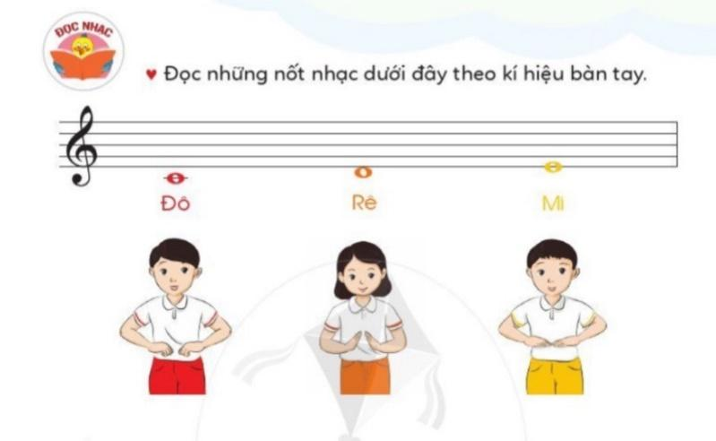  - GV đàn mẫu âm và đọc nhạc mẫu cho HS nghe  - GV đàn chậm cho HS đọc nhẩm.  - GV đọc mẫu kết hợp làm chậm kí hiệu bàn tay.  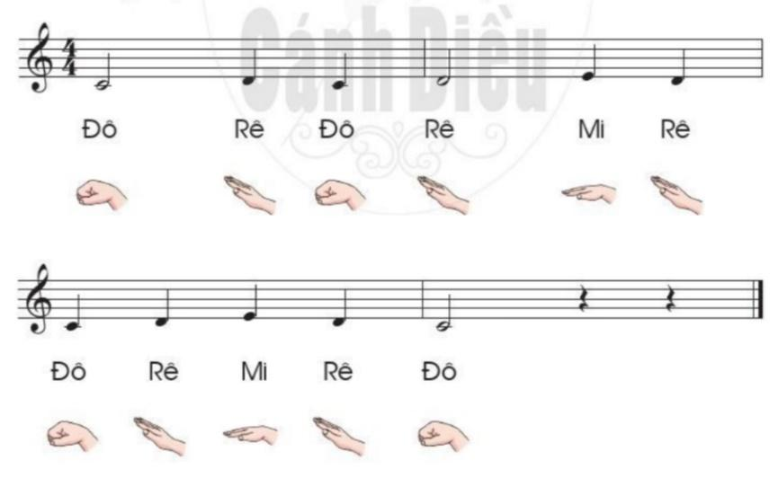  - Yêu cầu HS luyện tập kí hiệu bàn tay theo mẫu âm.  - GV cho HS luyện đọc theo tổ, nhóm, cá nhân.  - Mời từng tổ, nhóm lên thực hiện.  - GV nhận xét, sửa sai (nếu có)  ? Em hãy nhắc lại tên các nốt nhạc trong bài vừa đọc? (HSCHT)  ? Nốt nhạc nào được nhắc lại nhiều nhất? (HSHTT)  - GV chia HS làm 3 nhóm. Mỗi nhóm mang tên một nốt nhạc. Các nhóm nhìn kí hiệu bàn tay của GV. Khi GV làm kí hiệu bàn tay có tên của nhóm nào thì nhóm đấy phải đọc được đúng cao độ và tên của nhóm mình.  - GV nhận xét.  Thư giãn  3. Hoạt động Luyện tập, thực hành.  * Thường thức âm nhạc: Sáo trúc  - Cho HS nghe âm thanh của Sáo trúc.  Hỏi: Đây là âm thanh của nhạc cụ nào?  *GV KL: Âm thanh của Sáo trúc  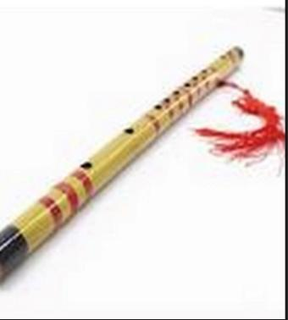  - GV giới thiệu: Sáo trúc được làm từ thân cây trúc ( đôi khi có thể được làm từ thân cây nứa). Có loại sáo thổi dọc và loại thổi ngang. Âm thanh của sáo nghe du dương, bay bổng.  - Cho HS xem tranh cách sử dụng sáo trúc  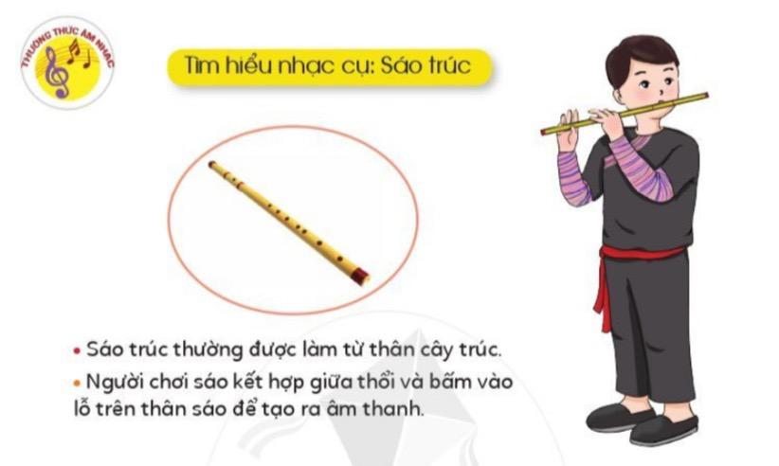  - GV mở clip cho HS xem và nhận biết sáo trúc trong tiết mục biểu diễn.  - GV hướng dẫn HS nghe âm thanh và mô phỏng động tác chơi sáo trúc.  4. Hoạt động Vận dụng, trải nghiệm  - Cho HS huýt sáo một giai điệu tự do để mô phỏng giống nhất tiếng sáo trúc.  * Hoạt động nối tiếp ( Củng cố, dặn dò )  - Chốt lại mục tiêu của tiết học, khen ngợi các em có ý thức tập luyện, hát hay, vận động tốt. Động viên những em còn rụt rè, chưa mạnh dạn cần cố gắng hơn.  - Giáo dục thái độ và phẩm chất cho HS về tình yêu thiên nhiên, loài vật. Yêu các làn điệu dân ca và các nhạc cụ của dân tộc mình bằng các hành động cụ thể như tuyên truyền rộng rãi các bài hát dân ca mà mình biết, sưu tầm sử dụng, tìm hiểu về các nhạc cụ của dân tộc mình.  - Dặn các em về nhà xem lại các nội dung đã học. | - HS nghe hướng dẫn.  - Đọc đúng cao độ 3 nốt nhạc kết hợp với kí hiệu bàn tay.  - Nghe đàn và đọc nhẩm theo.  - HS nghe, quan sát  - Luyện tập 2, 3 lần  - HS thực hiện theo tổ, nhóm.  - HS trả lời câu hỏi  - Các nhóm thực hiện  - HS nghe  - Sáo  - HS quan sát  - HS hiểu thế nào là sáo ngang, sáo dọc và cách sử dụng.  - Nghe, quan sát, nhận biết.  - HS thực hiện  - HS xung phong.  - HS lắng nghe, ghi nhớ

IV. ĐIỀU CHỈNH SAU BÀI DẠY:………………………………………………
...................................................................................................................................

Tuần 4 KẾ HOẠCH BÀI DẠY
Môn: Âm nhạc
Chủ đề 1: Quê hương – 4 tiết
Bài : Nhạc cụ ( tiết 4 )
Vận dụng sáng tạo: Mô phỏng âm thanh cao thấp theo sơ đồ
I. YÊU CẦU CẦN ĐẠT:
Sau bài học giúp học sinh hình thành các năng lực và phẩm chất sau đây:
1.Năng lực đặc thù:
- HS biết gõ và hát đúng theo giai điệu lời ca.
- Biết cách chơi, thể hiện và ứng dụng nhạc cụ Thanh Phách, trống con vào bài hát
2. Năng lực chung
- Chơi trống nhỏ, thanh phách và động tác tay chân thể hiện được mẫu tiết tấu, biết ứng dụng để đệm hát cho bài Ngày Mùa Vui
-Biết cảm nhận về cao độ, trường độ, cường độ thông qua hoạt động vận dụng sáng tạo.
3. Phẩm chất
- Góp phần giáo dục các em thêm yêu thích môn học, các nhạc cụ dân tộc.
II. ĐỒ DÙNG DẠY HỌC:
1. Phương pháp và kĩ thuật dạy học
- Phương pháp:quan sát, hỏi – đáp, rèn luyện theo mẫu, thảo luận nhóm, trò chơi.
- Kĩ thuật: đặt câu hỏi, chia nhóm, vận động.
2. Phương tiện và công cụ dạy học
- Giáo viên: Băng đĩa nhạc, loa đài, một số nhạc cụ gõ.
- Học sinh: SGK , trống nhỏ, thanh phách.
III. CÁC HOẠT ĐỘNG DẠY HỌC CHỦ YẾU
Hoạt động của Giáo viên | Hoạt động của Học sinh
1. Hoạt động Mở đầu : Khởi động  1.1.Ổn định  - Chơi trò chơi: Vận động theo tiếng trống  - Nhận xét đánh giá  1.2. Dạy bài mới  Giới thiệu bài: Nhạc cụ– Vận dụng sáng tạo: Mô phỏng âm thanh cao thấp theo sơ đồ ( tiết 4 )  2. Hoạt động Hình thành kiến thức mới: Khám phá  Nhạc cụ  * Luyện tập tiết tấu  + Luyện tập tiết tấu bằng nhạc cụ.  - GV chơi tiết tấu làm mẫu  - GV hướng dẫn HS cách chơi tiết tấu kết hợp gõ nhạc cụ và đếm 1-2-3-4-5  - GV giúp đỡ HSCHT  1 2 3 4 5  - GV hướng dẫn HS luyện tập theo tổ, nhóm, cá nhân.  - GV gọi 1 dãy thực hiện tiết tấu.  - GV nhận xét sửa sai (nếu có)  - GV HD HS sử dụng lần lượt thanh phách, trống con tập vào tiết tấu  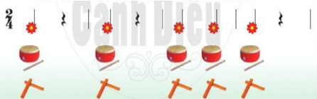  - GV HD cách chơi tiết tấu bằng động tác tay chân.  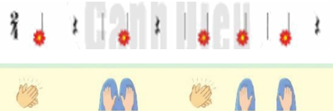  Thư giãn  3. Hoạt động Luyện tập, thực hành.  *Ứng dụng đệm cho bài hát: ngày mùa vui  - GV làm mẫu hát kết hợp gõ thanh phách, trống nhỏ theo âm hình tiết tấu mẫu vào bài ngày mùa vui  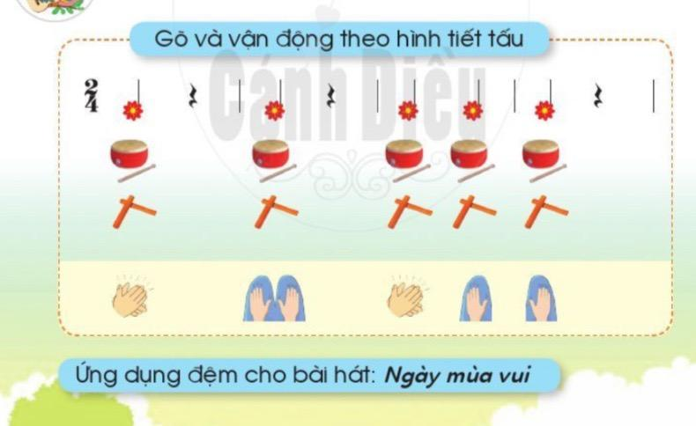  - Hát cả bài ngày mùa vui kết hợp gõ thanh phách, trống nhỏ đệm theo tiết tấu mẫu  - HS luyện tập hoặc trình bày (gõ đệm, hát) theo hình thức cá nhân, theo cặp hoặc nhóm.  - Chia một nhóm gõ trống, một nhóm gõ thanh phách, một nhóm hát sau đó đổi bên  - GV nhận xét, biểu dương  4. Hoạt động Vận dụng, trải nghiệm  Vận dụng- sáng tạo: Mô phỏng âm thanh cao- thấp theo sơ đồ.  – GV chơi nhạc bằng đàn phím điện tử  – Âm thanh cao: HS giơ tay  – Âm thanh thấp: HS hạ tay  -Trình chiếu sơ đồ theo âm thanh và giải thích cụ thể  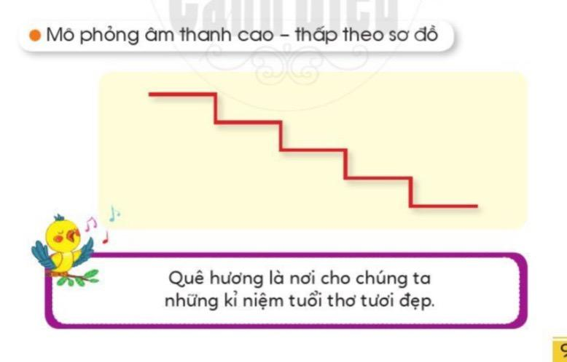  - GV làm mẫu nguyên âm “A,O,U…” với tốc độ vừa phải tương ứng cao độ các nốt nhạc S, P, M, R, Đ theo sơ đồ âm thanh từ cao xuống thấp và từ thấp lên cao.  -Hướng dẫn cả lớp luyện tập tạo ra âm thanh theo sơ đồ với tốc độ nhanh, chậm khác nhau, với cường độ to, nhỏ khác nhau, với các nguyên âm khác nhau. ( A, Ô, I, U, mèo, chó…)  - Cho HS sáng tạo thêm bằng cách xung phong vẽ sơ đồ khác lên bảng để các bạn tạo ra âm thanh.  - GV nhận xét, biểu dương.  * Hoạt động nối tiếp ( Củng cố, dặn dò )  - GV nhắc lại yêu cầu của chủ đề, khen ngợi các em có ý thức tập luyện, chơi nhạc cụ tốt, tích cực, sáng tạo.  . Động viên những em còn rụt rè, chưa mạnh dạn cần cố gắng hơn. | - Tham gia chơi  - Lắng nghe  - HS quan sát  - Thực hành chơi tiết tấu, tay vỗ miệng đếm theo.  - Luyện tập theo nhóm, tổ, cá nhân.  - Thực hiện theo dãy  - HS thực hiện chơi tiết tấu bằng thanh phách, trống con.  - Quan sát, thực hiện  - HS quan sát  - HS hát cùng nhạc lấy hơi và thể hiện sắc thái bài hát.  -HS hát kết hợp gõ đệm bằng thanh phách, trống nhỏ.  - Thực hiện theo nhóm, tổ, cá nhân  - Các nhóm thực hiện.  - Biểu diễn nhóm, cá nhân.  - HS quan sát + thực hành gõ đệm theo.  - Thực hành theo bộ gõ cơ thể.  - Luyện tập theo nhóm  - Các nhóm lên trình bày  - HS nghe  - Nhận biết được âm thanh cao- thấp.  - Quan sát , nghe, hiểu  - Lớp luyện tập theo  - Luyện tập theo nhóm đôi, nhóm 4.  - HSHTT xung phong.  - HS lắng nghe, ghi nhớ

IV. ĐIỀU CHỈNH SAU BÀI DẠY:………………………………………………
...................................................................................................................................

